قياس الأداء المتوازن
المدخل المعاصر لقياس الأداء الاستراتيجي (1)
ظهرت بطاقات الأداء المتوازن Balanced Scorecard (BSC) لمواجهة القصور في أنظمة الرقابة التقليدية حيث تنامت عوامل التغيير وأصبحت المنشأت أكثر تعقيدا وتطورت التكنولوجيا طرحت بطاقة قياس الأداء المتوازن بواسطة روبرت كابلان وديفيد نورتن Kaplan and Norton ونوقشت لأول مرة في جامعة هارفارد عام 1992 حيث تعتمد على الرؤية والأهداف الاستراتيجية التي يتم ترجمتها الى نظام لمقاييس الأداء ينعكس بدوره في صورة اهتمام وتوجه استراتيجي عام.
- بطاقة قياس الأداء المتوازن: المفهوم، الوظائف، والأبعاد الجوهرية
- الخطوات المنهجية لتصميم وتطبيق بطاقة قياس الأداء المتوازن
- نتائج وتوصيات الشركات التي طبقت بطاقة قياس الأداء المتوازن
بطاقة قياس الأداء المتوازن: المفهوم، الوظائف والأبعاد الجوهرية. مفهوم بطاقة قياس الأداء المتوازن وأهميتها:
نظام إداري يهدف الى مساعدة المنشأة على ترجمة رؤيتها واستراتيجيتها إلى مجموعة من الأهداف والقياسات الاستراتيجية المترابطة. وذلك من خلال الاعتماد على بطاقة الأداء المتوازن.
ويعرف البعض بطاقة قياس الأداء المتوازن بأنها: أول عمل نظامي حاول تصميم نظام لتقييم الأداء والذي يهتم بترجمة استراتيجية المنشأة إلى أهدافا محددة ومقاييس ومعايير مستهدفة ومبادرات للتحسين المستمر.
كما أنها توحد جميع المقاييس التي تستخدمها المنشأة.
إن فكرة قياس الأداء المتوازن تركز على وصف المكونات الأساسية لنجاح المنشأة واعمالها وذلك بمراعاة الاعتبارات التالية:
- البعد الزمني: الأمس واليوم وغدا.
- البعد المالي وغير المالي: النسب الرئيسية المالية وغير المالية.
- البعد الاستراتيجي: النشاط قصير المدى واستراتيجية المنشأة طويلة المدى.
- البعد البيئي: الأطراف الداخلية والخارجية عند القيام بتطبيق المقاييس.
أهمية بطاقة قياس الأداء المتوازن:
محاولة موازنة مقاييس الأداء المالية وغير المالية كما تركز انتباه الإدارة على كل من الأداء القصير الأجل والطويل الأجل.
إن القياس المتوازن للأداء يزود المديرين بالمعلومات والأدوات اللازمة لقيادة منظماتهم نحو المستقبل ويقدم لهم أداة دقيقة لفهم الأهداف وطرق تحقيقها ويتم هذا بترجمة الاستراتيجية إلى مجموعة من مقاييس الأداء.
تتمثل الجوانب الأربعة الجوهرية لعملية قياس الأداء المتوازن فيما يلي:
- الجانب المالي: يقيس ربحية الاستراتيجية ويعتمد على كم من الدخل التشغيلي والعائد على رأس المال سيتم تحقيقه.
- جانب العميل: يقيس نجاح الشركة في كسب العملاء والأسواق وتستخدم المنظمات مقاييس مثل حصة السوق عدد العملاء الجدد ورضاء العميل.
- جانب العمليات الداخلية: ويتكون من ثلاثة ابعاد فرعية:
- عملية الابتكار وتتعلق بخلق المنتجات والخدمات والعمليات.
- عملية التشغيل وتحسين جودة التصنيع وتقليل وقت التوصيل للعملاء.
- خدمة توصل المبيعات.
- جانب النمو والتعليم: يؤكد جانب التعلم والنمو على ثلاث قدرات:
(1 ) قدرات الموظف التي تقاس باستخدام بالمعارف والمهارات والرضا ومعدلات الدوران .
(2) قدرات نظام المعلومات مقاسه بنسبة من موظفي الصف الأول
(3) التحفيز والمكافآت: وتقاس بعدد اقتراحات كل موظف ومعدل تطبيقها.

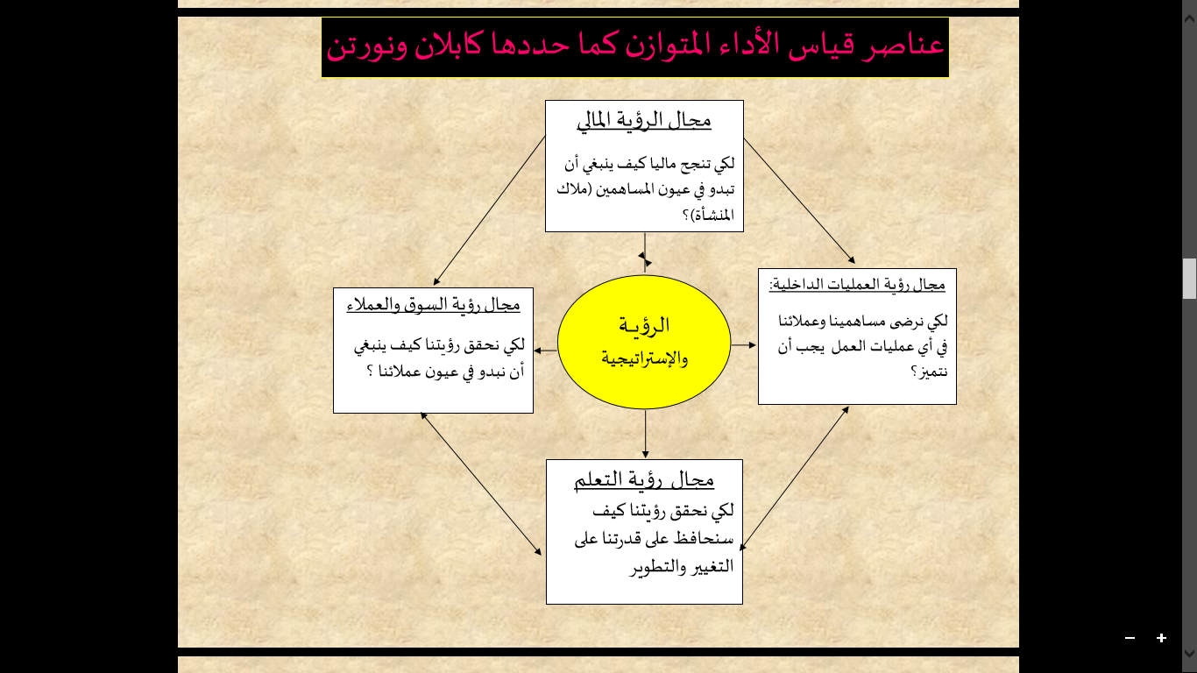
الوظائف الرئيسية لبطاقة قياس الأداء المتوازن:
أولا: توضيح وترجمة رؤية واستراتيجية المنظمة
- ترجمة استراتيجية المنظمة إلى أهداف
- تحديد السوق وقطاع العملاء الذين ستقوم المنظمة بخدمتهم
- اهداف وقياسات كل من العمليات الداخلية / التعلم والنمو / العملاء / النجاح المالي.
ثانيا: توصيل وربط الأهداف الاستراتيجية والقياسات المطبقة
- إعلام جميع العاملين بالأهداف الرئيسية التي يجب تنفيذها
- توصيل وربط الأهداف الاستراتيجية والقياسات المختلفة
- تمكين العاملين من فهم واستيعاب الدور المنتظر منهم
ثالثا: التخطيط ووضع الأهداف وترتيب المبادرات الاستراتيجية
- إحداث التغيير التنظيمي
- يضع المديرين اهداف القياس المتوازن للأداء في الجوانب الأربعة الرئيسية
- بيان العلاقات السببية بين مختلف الأنشطة والأبعاد
الأبعاد الجوهرية الواجب مراعاتها لتصميم بطاقة قياس الأداء المتوازن
- الجوانب الرئيسية لبطاقة قياس الأداء المتوازن
- الجانب المالي: يتضمن مؤشرات تقيس ربحية المنظمة.
- جانب العملاء: يهتم بمؤشرات خدمة العملاء جودة الخدمة العلاقة مع العميل حصة المنظمة من السوق
- العمليات الداخلية: تتضمن مؤشرات تنمية العمليات الفنية الجديدة والأنشطة الابتكارية لخدمة وإرضاء العملاء
- النمو والتعلم: تتضمن مؤشرات تطوير الأداء والمهارات في: الافراد، النظم، الأجراءت.
- المحاور التي يحتوى عليها كل جانب: لكل جانب من جوانب بطاقة قياس الأداء المتوازن تحدد المنظمة المحاور التالية: A ) الأهداف .Objectives. B) القياسات (المؤشرات) Measures. C) المعايير (النتائج المستهدفة) Target D) . المبادرات Initiatives
- الجانب (Dimension or Perspective) :
أحد الركائز التي يقوم علية أسلوب قياس الأداء المتوازن: مثال ذلك الجانب المالي وجانب العملاء وجانب العمليات وجانب الموارد البشرية ..إلخ
- الأهداف (Objectives)
النتائج المنشود تحقيقها والأهداف بشكل عام موزعة على ابعاد بطاقة الأداء المتوازن وتحمل نفس الأهمية الاستراتيجية ويجب ان تكون محددة وقابلة للقياس وقابلة للتحقيق ومعقولة ومحددة بوقت زمني لإتمامها.
مثال ذلك: زيادة نسبة رضا العملاء للخدمة المقدمة بنسبة 10%

- القياسات، المؤشرات (measures or Indicators)
تمثل المجبس الذي يحدد حالة الهدف المراد تحقيقه عن طريق مقارنته بقيمة محددة سلفا. مثال ذلك: مؤشر رضا العملاء (مسح ميداني)
- المعيار (Target)
مقدار محدد يتم القياس بناء عليه لتحديد مقدار انحراف (سلبا أو إيجابا) عن الهدف المقرر تحقيقه مع الاستعانة ببعض الألوان القياسية والتي تسهل عملية استقراء الحالة بشكل سريع مثال ذلك: 80 %
- المبادرات (Initiatives)
تشير المبادرات الى المشاريع التشغيلية اللازم تنفيذها لتحقيق الهدف. مثال ذلك: فتح فروع جديدة وتوسيع مكاتب خدمات العملاء.
- العلاقات السببية:
كثير من العمليات الاستراتيجية تمثل علاقات بسبب ونتيجة، ولذا يجب أن يحقق القياس العلاقة بينهما حتى يمكن إدارتها والتأكد من صحتها.
مثال: معدل العائد على رأس المال يزيد بزيادة المبيعات للعملاء ويعكس ذلك ولاء العملاء إذن يتم إدراج معدل العائد في الجانب المالي والولاء في جانب العملاء ولكن كيف يتحقق الولاء؟ يتم الحصول على الولاء بتحسين وقت الخدمة للعملاء إذن ندرج الولاء ووقت الخدمة للعملاء في جانب العملاء من البطاقة ولتحقيق وقت خدمة قصيرة يجب تقليل وقت أداء العمل وإجادة العمليات الداخلية: (يتم إدراجهم في العمليات الداخلية) وهذا يتم الحصول علية بالتدريب وتنمية المهارات للموظفين (يتم إدراجهم في جانب التعليم والنمو)
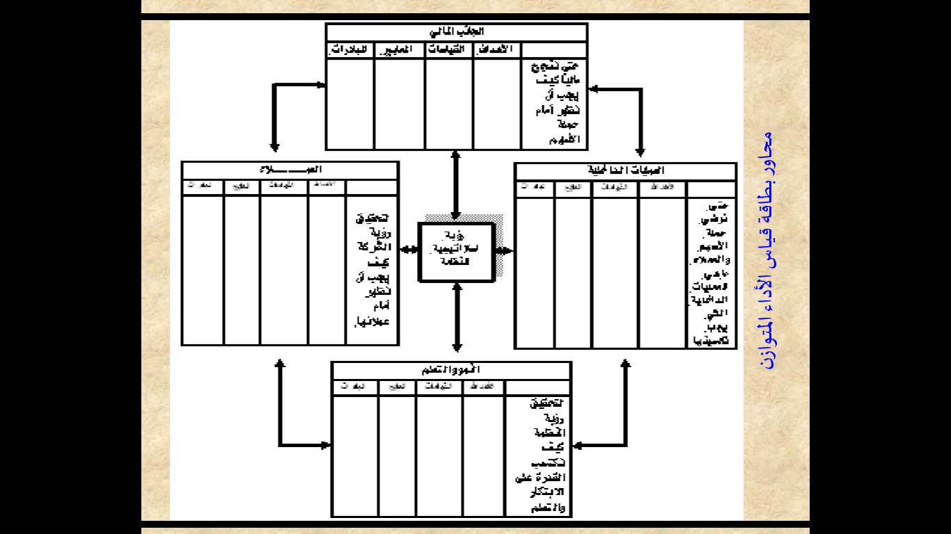

- مثيرات ومحفزات الأداء:
إن وجود قياس الأداء المتوازن بدون توضيح مثيراتها ومحفزاتها لا يوضح كيف تم الوصول اليها ولا يوضح ما إذا تم نجاح تنفيذ الاستراتيجية أم لا؟ وذلك لان أي تطوير لن يتم ملاحظته إلا إذا تم ترجمته إلى زيادة في أرقام الأعمال.
- - هل يمكن تجاهل القياسات المالية؟
نادي البعض بالاستغناء عن القياسات المالية في قياس أداء المنظمات حيث أنها لا تقدم دليلا قويا على النجاح في بيئة العمل الحالية بل يجب التركيز على إرضاء العملاء، والجودة. ومع هذا فمن الضروري الاهتمام بالقياسات المالية بجانب الأبعاد الأخرى.
- أربعة جوانب فقط: هل هي كافية؟
يتضمن قياس الأداء المتوازن أربعة أقسام ويمكن إضافة عناصر أخرى اليها فمثلا يمكن ان تضع منظمة ما جانب البيئة كجانب رئيسي وتضع منظمات أخرى جانب الموارد البشرية.

- الوحدة التنظيمية لتطبيق بطاقة قياس الأداء المتوازن
إن أفضل تطبيق لبطاقة قياس الأداء المتوازن هي الوحدات الاستراتيجية داخل منظمات الأعمال حيث يكون بها سلسلة متكاملة الأنشطة تقوم بتكوين سلسلة تحقيق القيمة في مراحل التطوير العمليات التسويق التوزيع البيع خدمة العملاء.
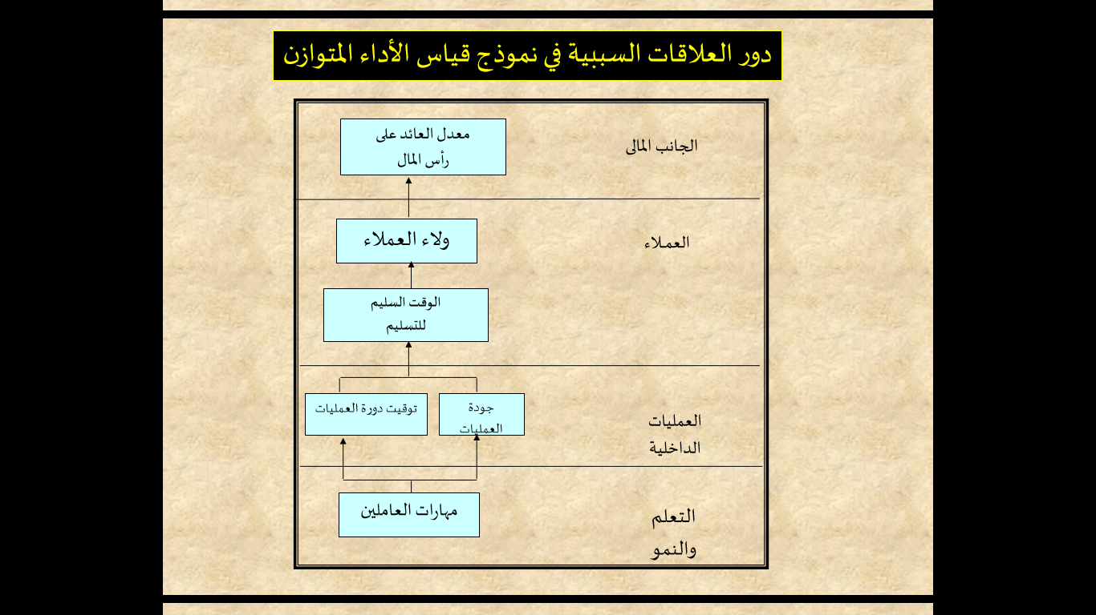
مميزات بطاقة قياس الأداء المتوازن والمخاطر الواجب مراعاتها.
مميزات بطاقة قياس الأداء المتوازن:
- توضح تتابع علاقات السبب والنتيجة
- تساعد في توصيل الاستراتيجية لكل أعضاء المنظمة
- تهتم في الشركات الهادفة إلى الربح بالمقاييس والأهداف المالية.
- تهتم بالنموذج المالي والمحاسبي الشامل بدلا من النظام المحاسبي التقليدي
- تحدد عدد ونوع المقاييس المستخدمة في كل مجال من مجالات القياس
المخاطر الواجب مراعاتها عند تطبيق بطاقة قياس الأداء المتوازن:
- عدم تطبيق علاقات السبب والنتيجة بصورة فعلية والاعتماد على مجرد افتراضيات تطبيقها.
- عدم القدرة على إحداث التحسينات عبر كل المقاييس في كل الوقت.
- لا يعتمد على المقاييس الموضوعية فقط وإنما أيضا المقاييس غير الموضوعية مما يتطلب من أن الإدارة الحذر وتحرى الدقة.
- تهتم بالمقاييس غير المالية عند تقييم المديرين والموظفين وقد يقلل ذلك من الأهمية التي يعطيها المديرين للمقاييس المالية.

تلخيص : soonah

